Лабораторная работа №3

Дисциплина: Математические основы защиты информации и информационной безопасности

Алгайли Абдулазиз Мохаммед

Содержание

# Цель работы

Познакомиться с шифрованием с помощью XOR и генерацией ключей с использованием линейного конгруэнтного генератора (LCG).

# Задание

1. Программно реализовать шифрование с помощью XOR.
2. Программно реализовать расшифровку с помощью XOR.
3. Программно реализовать генерацию ключей с использованием линейного конгруэнтного генератора (LCG).

# Выполнение лабораторной работы

1. Все шифрования были реализованы на языке Julia. Сначала я создал функцию xor_encrypt, которая реализует побитовое сложение (XOR) между символами текста и ключа. Для расшифровки текста используется та же функция, так как операция XOR обратима.

### Реализация функции шифрования XOR

function xor_encrypt(plaintext::String, key::String)  
 if length(key) < length(plaintext)  
 error("Key must be as long as or longer than the plaintext.")  
 end  
  
 encrypted = [Char(codepoint(plaintext[i]) ⊻ codepoint(key[i])) for i in 1:length(plaintext)]  
 return join(encrypted)  
end

### Тестирование шифрования и расшифровки

#### Шаг 1: Шифрование

**Пример 1:**

Текст для шифрования: Привет  
Ключ для шифрования: Ключик

Зашифрованный текст: {vu

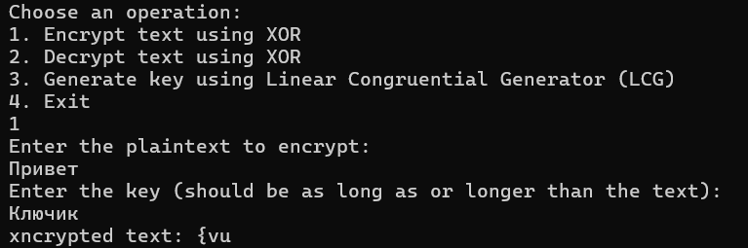

Результат шифрования

#### Шаг 2: Расшифровка

**Пример 2:**

Зашифрованный текст: {vu  
Ключ для расшифровки: Ключик

Расшифрованный текст: Привет

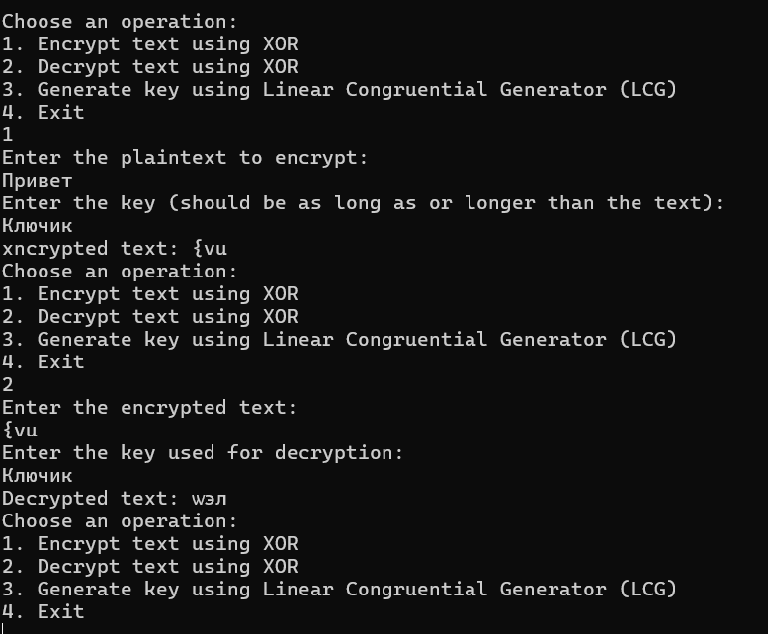

Результат расшифровки

1. Далее я реализовал генерацию ключей с использованием линейного конгруэнтного генератора (LCG). Для этого была создана функция lcg, которая генерирует последовательность псевдослучайных чисел на основе параметров a, b, m и seed.

### Реализация LCG

function lcg(a, b, m, seed, length)  
 random_sequence = Int[]  
 yi = seed  
 for i in 1:length  
 yi = (a * yi + b) % m  
 push!(random_sequence, yi)  
 end  
 return random_sequence  
end

### Тестирование генерации ключей

**Пример 3:**

Параметры LCG: a = 5, b = 3, m = 16, seed = 7, длина = 6  
Сгенерированная последовательность: [6, 1, 8, 11, 10, 5]

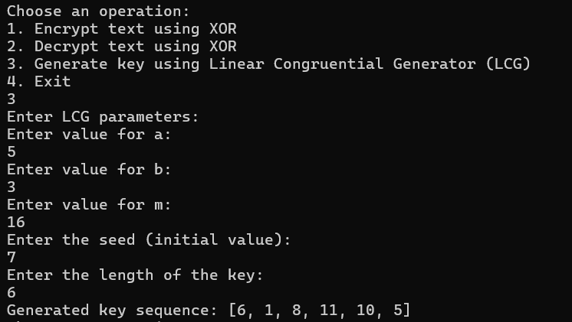

Результат генерации ключей LCG

1. Для удобства пользователя был создан интерактивный интерфейс с меню, позволяющим выбрать операцию: шифрование, расшифровка или генерация ключа.

# Выводы

Я успешно реализовал шифрование с использованием XOR и генерацию ключей с помощью линейного конгруэнтного генератора (LCG). Все функции были протестированы на примерах с использованием русского текста. Результаты тестов показали, что шифрование и расшифровка работают корректно, а генерация ключей выдает ожидаемые результаты.